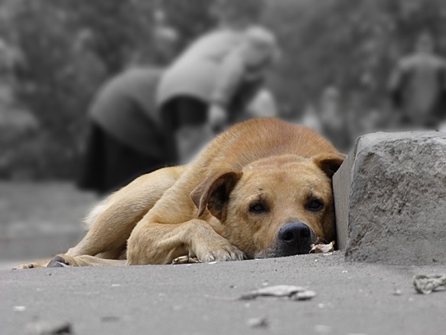
ПАМЯТКА ПРИ НАПАДЕНИИ БРОДЯЧИХ СОБАК.
«Собака бывает кусачей только от жизни собачей».
Специально обученные собаки помогают человеку с давних пор (собаки-спасатели, собаки-поводыри, охотничьи, пастушьи, сторожевые, розыскные и т.д.). Но, к сожалению все чаще случаются инциденты, причиной которых становится агрессивное и неуправляемое поведение собак, в большей степени которые происходят по вине человека. На улицах встречаются бездомные собаки, больные, брошенные нерадивыми хозяевами и обиженные людьми, они бродят по городу, собираясь в довольно крупные стаи, и представляют большую опасность.
Причин, по которым бездомное животное может при виде человека повести себя агрессивно, множество:
Голод; страх; защита потомства; бешенство; вторжение на их охраняемую территорию; также, если собака неправильно дрессирована, она может напасть неожиданно, особенно это относится к бойцовским породам. В процессе выведения такой породы выбирались самые жестокие животные.
Бродячие собаки представляют опасность:
- Если они агрессивные и бросаются на всё, что движется.
- Если они сбиваются в большие стаи с вожаком во главе.
- Если собака больна бешенством, т.к. она очень не предсказуема, может напасть без предупредительного лая.
Собака – животное стайное. Психология собак такова, что она всегда хочет стать вожаком, при малейшей возможности. Стая собак похожа на стаю волков. Особенно, если собаки давно ушли от людей. Тогда в стае есть 2 лидера: самец и самка. Тысячелетнее преследование со стороны человека привело к тому, что выжили те волки, которые избегают человека. А собака, наоборот, тысячи лет жила рядом с нами. И знает нас. Да ещё и степень одичания бывает разной: поэтому животные ведут себя по-разному.
Правила и способы защиты при встрече с собакой или стаей собак.
- Бродячие и одичавшие собаки опасны не только в группе. Опасность представляют собой уже 1-2 собаки. Тем более, если их 3-4-5 и более. Если не желаете неприятностей, обходите такие группы стороной. Немедленно без паники уйдите из зоны конфликта. Увидев вдалеке бегущую стаю или собаку постарайтесь без спешки сменить маршрут. Повышенной опасностью отличаются те ситуации, когда в группе начались «разборки», а вы оказались рядом.
- При встрече с бродячей собакой, оцените, как она реагирует на ваше появление. В ряде случаев достаточно просто аккуратно пройти мимо собаки, не провоцируя её.
- Если вы видите, что на лужайке разлеглись несколько собак – ни в коем случае не идите через такую территорию. Потому что, собаки считают эту лужайку своим законным местом отдыха, которое входит в их территорию – примерно как диван в вашей квартире. Ну и как вы поступите, если кто-то вломится в ваше жилище и протопает рядом с тем местом, где вы отдыхаете? Приблизительно так воспринимают появление человека у места лёжек собаки.
- Кормить их или нет – это, конечно, ваше дело. Но знайте, что подкормка далеко не всегда может сохранить «добрососедские отношения». Даже наоборот: могут возникнуть ситуации, когда именно попытка задобрить агрессивно настроенных животных может обернуться неприятностью. Или даже бедой: одному корм достанется, а другие ведь тоже голодные. Отсюда - агрессия.
- В тёмное время суток особенно обходите пустыри, парки и другие подобные места. Там как раз находятся самые «неприкосновенные» участки обитания стай. Их-то они и защищают с особым рвением.
- Ни в коем случае нельзя бежать. Бежать можно только тогда, когда есть возможность гарантированно оказаться вне досягаемости собаки. Например, быстро добежать до дерева и залезть на него, забраться по лестнице на крышу.
- Никогда не прикасайтесь к животным в отсутствии их хозяев, особенно во время еды и сна.
- Нельзя дразнить собак. Не провоцируйте её на агрессию.
- Нельзя подходить и гладить незнакомую собаку.
- Не отбирайте у собак их игрушки или кости.
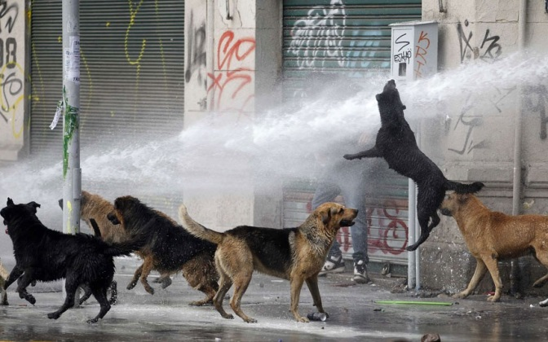
- Уходить желательно, не поворачиваясь спиной, без резких движений. Если в тот момент, когда подбежавшая собака начнёт лаять, человек, испугавшись, отведёт глаза или повернётся спиной, стремясь поскорее уйти, то такое поведение может спровоцировать дальнейший рост собачьей агрессии. Тут собака может даже кинуться вдогонку и попытаться укусить, даже, если изначально у неё таких намерений не было.
- Не стоит смотреть собаке в глаза.
- Не нужно бояться. Собаки реагируют на движения. Размашистый шаг поможет не показать испуг.
- Очень опасны собаки, больные бешенством. Она подходит к людям, заигрывает, виляет хвостом, всё как обычно. И лишь получив укус, вы понимаете, что напрасно протянули ей кусок хлеба.
- Собаки очень чувствительны к громким звукам. Можно издать громкий угрожающий крик. Дать команду «Фу!», «Место!». Не следует издавать визгливых и истеричных тонов, собаки воспримут это как слабость.
- Нужно знать одну особенность нападающего животного, инстинкт которого подсказывает ему вцепиться зубами в ту часть, которая ближе всего. Поэтому при нападении лучше всего выставить впереди себя какой-то предмет – сумку, зонтик, портфель …
- При нападении защищайте лицо и горло.
- Также неблагоприятное развитие событий может наступить даже при неадекватной реакции людей на собаку, приблизившуюся к ним с самыми мирными намерениями. Ведь часто бродячие собаки надеются выпросить у прохожих что-нибудь съедобное, при этом, не собираясь нападать на них. Однако столкнувшись с необъяснимым поведением людей, которые начинают кричать, испуганно пятиться, замахиваться, собака также может испугаться и повести себя непредсказуемо. Главным признаком миролюбивого настроя собаки является виляющий хвост.
- Постарайтесь укрыться за любой дверью, забраться повыше.
- Можно схватить камень, палку или сделать вид, но только если собака маленькая или небольших размеров! Можно поднять горсть песка и бросить в глаза собаке. Но, если на вас хотят напасть крупные псы, этого делать не нужно, т.к. это только спровоцирует собак.
- Если на вас напала собака, когда вы ехали на велосипеде, то нужно остановиться. Собака, скорее всего, тоже остановится, дальше пройдите немного пешком, и собака отстанет.
- Важно знать, что уязвимыми местами собаки являются: кончик носа, глаза, переносица, основание черепа, середина спины, живот, переход от конца носа ко лбу! Вместе с тем удары по бокам, ушам, лапам, рёбрам, хоть и вызывают боль, но не всегда заставляют собаку отступить.
- В качестве средств обороны могут пригодиться газовые баллончики, баллончики с перцовой смесью, электрошокер. Если их нет – дезодоранты, аэрозоли.
- То, чего делать не следует. Не пытайтесь справиться с собаками голыми руками. Или даже ногами, обутыми в ботинки. За руку укусят, а ногой не достанете: у четвероногих уличных собак отличная реакция.
Что делать, если вас укусила собака?
- Место укуса промыть водой с мылом или дезинфицирующим раствором, например, 3% перекисью водорода.
- Если есть кровотечение, наложите повязку.
- Обязательно обратитесь в больницу, травмопункт, а лучше вызовите скорую.
- Найдите хозяина собаки, чтобы узнать, была ли прививка против бешенства. Если хозяин не найден, придётся пройти курс уколов от бешенства.

